시스템소프트웨어 Attack Lab
202170116 윤민석
phase_1
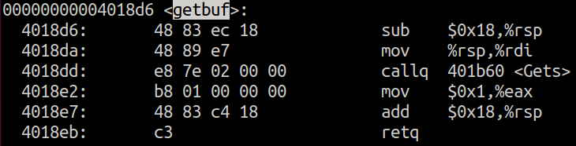
getbuf 함수를 보면 %rsp에서 0x18바이트만큼 빼 주면서 스택에 24바이트를 할당한다. 따라서 24바이트를 초과하는 입력을 넣어서 리턴 주소가 touch1이 되도록 조작할 수 있다. 따라서 정답은 아래와 같다.
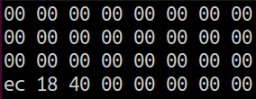
phase_2
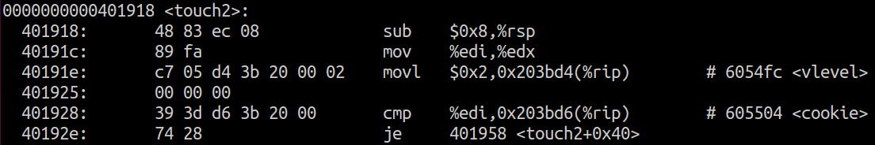
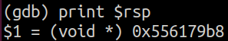
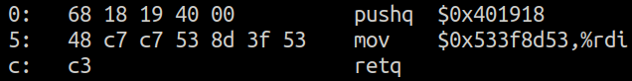
touch2 함수를 보면 %edi와 cookie값을 비교한 뒤 일치하면 통과한다는 것을 알 수 있다. 따라서 touch2 함수를 실행하기 전에 %rdi 레지스터에 cookie값을 넣어주고 touch2 함수로 이동해야 한다. getbuf에서 24바이트를 할당 받은 후의 %rsp 위치를 보면 0x556179b8임을 알 수 있다. 따라서 touch2의 시작 주소를 push하고 %rdi에 cookie값을 넣는 코드를 삽입하고 return address에는 위 코드가 실행될 수 있도록 0x556179b8를 덮어쓰면 된다. 정답은 아래와 같다.
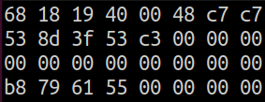
phase_3
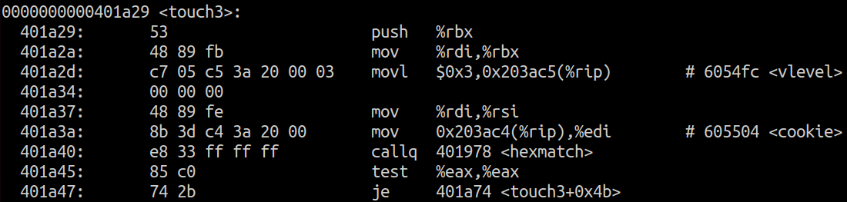
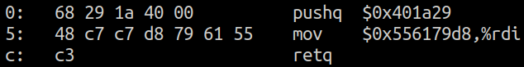
touch3의 경우 touch2와 달리 cookie를 문자열로 받기 때문에 문자열로 변환된 cookie가 위치한 주소 값을 %rdi에 입력해줘야 한다. cookie값을 문자열로 변환하면 35 33 33 66 38 64 35 33가 된다. Buffer Stack의 첫 주소가 0x556179b8이고 buffer의 크기가 0x18이므로 return address가 위치한 첫 주소는 0x556179d0가 된다. 따라서 touch3의 시작 주소를 push하고 %rdi에 cookie 문자열의 주소를 넣는 코드를 삽입하고 return address는 0x5566bd58로 설정하고 return address가 위치한 첫 주소의 다음 8바이트에는 문자열로 변환한 cookie를 넣어주면 된다. 정답은 아래와 같다.
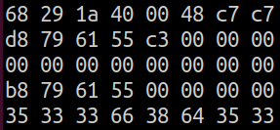
phase_4
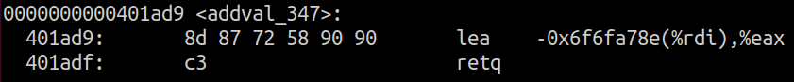
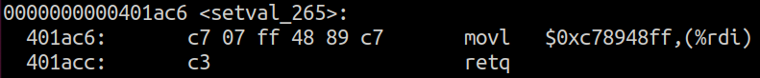
gadget을 이용하여 cookie값을 %rdi로 옮긴 후 touch를 call해야 한다. 그러므로 0x18만큼의 dummy값 이후 %rax를 pop하는 58 c3과 %rax를 %rdi로 mov하는 48 89 c7 c3을 찾아 그 주소를 입력하고 touch2의 주소를 넣어줘야 한다. 정답은 아래와 같다.
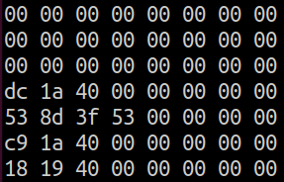
phase_5
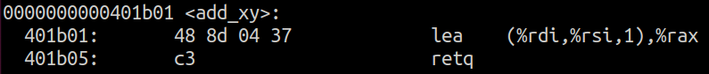
gadget을 이용하여 touch3에 cookie 문자열의 주소를 인자로 전달하면 문제를 해결할 수 있다. rtarget의 경우 스택의 주소가 실행할 때마다 변하기 때문에 문자열의 주소를 구하려면 add_xy 함수를 활용해야 한다. add_xy에 %rdi로 특정 시점의 rsp 주소를 넘기고 %rsi로 오프셋을 넘겨줌으로써 문자열의 주소를 얻을 수 있다. %rsp(스택 주소) -> %rax -> %rdi 순서로 옮기고 %eax(오프셋) -> %ecx -> %edx -> %esi 순서로 옮겨줘야 한다. 오프셋은 rax에 rsp를 담는 명령어로부터 쿠키문자열까지의 거리이므로 9줄 * 8바이트인 0x48이 된다. 정답은 아래와 같다.
